ПАМЯТКА
Установка ограждений (шлагбаумов) на придомовых территориях в городе Москве

Установка ограждений (шлагбаумов) на придомовых территориях в городе Москве осуществляется в соответствии с порядком, утвержденным постановлением Правительства Москвы от 2 июля 2013 г. № 428-ПП «О ПОРЯДКЕ УСТАНОВКИ ОГРАЖДЕНИЙ НА ПРИДОМОВЫХ ТЕРРИТОРИЯХ В ГОРОДЕ МОСКВЕ».
В указанном постановлении под ограждениями понимаются устройства регулирования въезда и (или) выезда на придомовую территорию транспортных средств (далее - ограждающее устройство).
Установка ограждающих устройств осуществляется:
1. по решению собственников помещений в многоквартирном доме, принятому на общем собрании таких собственников помещений в многоквартирном доме,
2. или по результатам опроса среди собственников помещений в многоквартирном доме, проведенного в рамках реализации пилотного проекта "Электронный дом" (далее - опрос), инициатором которого выступает собственник помещений в многоквартирном доме, при условии, что в таком опросе приняли участие и проголосовали за установку ограждающего устройства более половины от общего числа физических лиц - собственников помещений в многоквартирном доме.

Общее собрание собственников помещений в многоквартирном доме может проводиться в том числе посредством заочного голосования с использованием информационной системы проекта «Активный гражданин», при условии принятия собственниками решения о ее использовании (ст. 47.1, п. 3.2 ч. 2 ст. 44 ЖК РФ; п. 3.2 Правил, утв. Распоряжением Департамента информационных технологий г. Москвы от 27.02.2018 N 64-16-87/18).

В случае если ограждающее устройство устанавливается для регулирования въезда и (или) выезда транспортных средств на придомовые территории двух и более многоквартирных домов, то установка таких устройств осуществляется на основании принятых на общих собраниях решений собственников помещений всех таких многоквартирных домов.
В соответствии с п. 2 ч.1 ст. 44 (принятие решений о пределах использования земельного участка, на котором расположен многоквартирный дом, в том числе введение ограничений пользования им, а также о заключении соглашения об установлении сервитута, соглашения об осуществлении публичного сервитута в отношении земельного участка, относящегося к общему имуществу в многоквартирном доме) и п. 1 ст. 46 Жилищного кодекса РФ решение об установке ограждающего устройства принимается собственниками помещений при наличии необходимого кворума, а именно большинством, не менее двух третей голосов от общего числа голосов собственников помещений.
На основании части 3 статьи 48 Жилищного кодекса Российской Федерации количество голосов, которым обладает каждый собственник помещения в многоквартирном доме на общем собрании собственников помещений в данном доме, пропорционально его доле в праве общей собственности на общее имущество в данном доме (1 кв. м = 1 голос).
*Решение общего собрания собственников, принятое в установленном порядке, по вопросам, отнесенным к компетенции такого собрания, является обязательным для всех собственников помещений в многоквартирном доме, в том числе для тех, которые не участвовали в голосовании (ч. 5 ст. 46 ЖК РФ).
*Пунктом 1 ст. 181.3 Гражданского кодекса РФ предусмотрено, что решение собрания недействительно по основаниям, установленным Гражданским Кодексом или иными законами, в силу признания его таковым судом (оспоримое решение) или независимо от такого признания (ничтожное решение). Недействительное решение собрания оспоримо, если из закона не следует, что решение ничтожно.
В соответствии с пунктом 2 ст. 181.5 Гражданского кодекса РФ, если иное не предусмотрено законом, решение собрания ничтожно в случае, если оно принято при отсутствии необходимого кворума.
Таким образом, отсутствие кворума (менее двух третей (для решений принятых на общих собраниях), 50% и менее (для опроса в рамках реализации пилотного проекта "Электронный дом") от общего числа голосов собственников помещений в многоквартирном доме) является основанием для признания решения такого собрания недействительным (ничтожным).

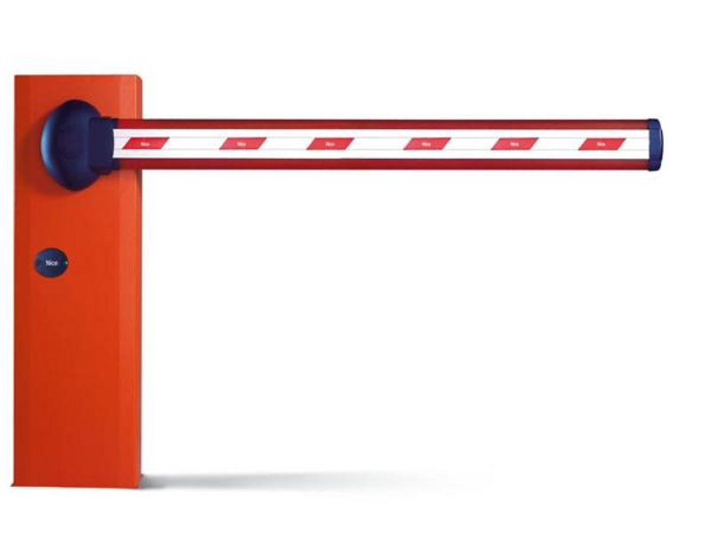
Решение общего собрания собственников помещений в многоквартирном доме с приложением проекта размещения ограждающего устройства, в котором указывается место размещения, тип, размер, внешний вид ограждающего устройства, направляется уполномоченным собственниками лицом для согласования в совет депутатов муниципального округа, на территории которого планируется размещение соответствующего ограждающего устройства.
Решение о согласовании установки ограждающего устройства либо об отказе в согласовании принимается советом депутатов в срок не позднее 30 дней со дня поступления документов
В случае установки и последующей эксплуатации ограждающих устройств собственники помещений в многоквартирном доме обеспечивают круглосуточный и беспрепятственный проезд на придомовую территорию пожарной техники, транспортных средств правоохранительных органов, скорой медицинской помощи, служб Министерства Российской Федерации по делам гражданской обороны, чрезвычайным ситуациям и ликвидации последствий стихийных бедствий, организаций газового хозяйства и коммунальных служб.
Запрещается установка и эксплуатация ограждающих устройств, препятствующих или ограничивающих проход пешеходов и проезд транспортных средств на территории общего пользования.
В случае нарушения требований Порядка при установке ограждающих устройств ограждающие устройства подлежат демонтажу и перемещению на специально организованные для хранения площадки в порядке и на условиях, аналогичных порядку, установленному для освобождения земельных участков от незаконно размещенных на них объектов, не являющихся объектами капитального строительства.

Пакет документов, предоставляемый уполномоченным в Совет депутатов муниципального округа Таганский:

- Сопроводительное письмо на имя главы муниципального округа Таганский
- Решение общего собрания собственников помещений в многоквартирном доме об установке ограждающих устройств на придомовой территории (собрание проводится после уведомления собственников помещений в многоквартирном доме) с приложениями в соответствии с Приказом Минстроя России от 31.07.2014 N 411/пр "Об утверждении примерных условий договора управления многоквартирным домом и методических рекомендаций по порядку организации и проведению общих собраний собственников помещений в многоквартирных домах"
- Проект размещения ограждающего устройства, в котором указывается место размещения (на плане межевания квартала, желательно в цвете), тип, размер, внешний вид ограждающего устройства (приложение к решению общего собрания);
- Порядок въезда на придомовую территорию транспортных средств собственников помещений в многоквартирном доме и иных лиц (приложение к решению общего собрания)

Как получить субсидию на установку шлагбаума

Порядок предоставления субсидий утвержден Постановлением Правительства Москвы от 30.09.2015 N 632-ПП (ред. от 24.05.2018)

Субсидия выдается из расчета 100 тысяч рублей на каждый шлагбаум. Чтобы получить субсидию до установки шлагбаума, уполномоченному лицу нужно обратиться в окружную Дирекцию жилищно-коммунального хозяйства и благоустройства административного округа со следующими документами:
- заявлением о получении субсидии;
- копия решения общего собрания собственников помещений в многоквартирном доме (либо сформированные на бумажном носителе результаты опроса, проведенного с помощью системы «Электронный дом») об обращении за предоставлением средств из бюджета города Москвы и определении уполномоченного лица;
- копия решения совета депутатов муниципального округа о согласовании установки ограждающего устройства, принятое со дня начала проведения эксперимента;
- подписанным уполномоченным лицом проектом договора о предоставлении субсидии - в двух экземплярах;
- копией документа, подтверждающего полномочия лица, подписавшего проект договора.

Не позднее чем через 10 рабочих дней со дня поступления проекта договора, окружная Дирекция жилищно-коммунального хозяйства и благоустройства административного округа подпишет и направит копию договора уполномоченному лицу. В течение этого же срока на расчетный счет уполномоченного лица будет перечислена субсидия.

После этого вы можете начинать установку шлагбаума.

Окружная дирекции ЖКХ

Государственное казенное учреждение «Дирекция жилищно-коммунального хозяйства и благоустройства Центрального административного округа» ГКУ «Дирекция ЖКХиБ ЦАО», Адрес: 105066, г. Москва, Новая Басманная, 37

Что нужно учитывать при установке шлагбаума

Устанавливая на въезде во двор шлагбаум, вы обязаны обеспечить доступ автомобилям специальных служб — коммунальной службы, полиции, скорой и т.д. Для этого в вашем доме должна быть охрана или консьержи, которые при необходимости откроют шлагбаум, либо вы должны будете обеспечить доступ иным способом — например, предоставив специальным службам электронные брелоки.

Установить шлагбаумы нужно в течение 2 месяцев с момента получения средств на расчетный счет.

Затем в течение 1 месяца после установки необходимо подтвердить, что работы действительно были проведены. Для этого уполномоченному лицу нужно представить в окружную Дирекцию жилищно-коммунального хозяйства и благоустройства административного округа следующие документы:

договор на проведение работ по установке ограждающих устройств;

акт выполненных работ по установке ограждающих устройств.

